**Предложения по развитию**

**Ржевского мемориала советскому солдату**

В существующем виде площадка мемориала обеспечивает интерес для посетителя на период от получаса до часа. При этом удалённость от Москвы (240 км) и Твери (130 км) требует временных затрат на дорогу туда-обратно от двух до шести часов (для Калуги и Смоленска – 8 часов).

Имеющийся выставочный павильон, по отзывам посетителей, слишком мал и не содержит достаточного количества интересных артефактов. Кроме того, пропускная способность павильона невелика и в летний период перед ним скапливаются очереди даже при текущем уровне посещаемости.

Было бы логичным проработать вопрос о создании рядом с мемориалом музея Ржевской битвы, разъясняющего и наглядно показывающего её масштаб и роль в ходе Великой Отечественной войны.

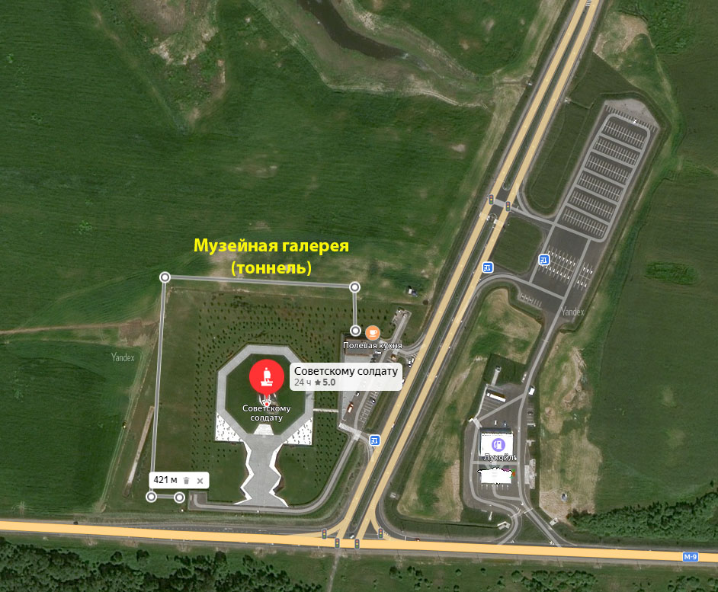Потенциально такой музей может быть выполнен в форме заглублённого тоннеля, в который посетители спускаются через существующий выставочный павильон, проходят по экспозиции, разворачивающей хронологию событий 1942-1943 гг., осматривая экспонаты, расположенные слева и справа. Выход из тоннеля может быть организован с западной стороны мемориала, сразу с видом на фигуру солдата.

При такой конфигурации музея длина тоннеля может составить около 400 метров, что сделает посещение экспозиции содержательным, но не утомительным.

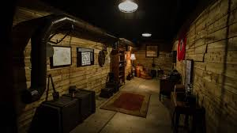При пропускной способности 5 чел. в минуту – до 300 чел. в час, суточная пропускная способность музея при 8-10 часовом режиме работы может составить 2400-3000 чел/день, в пересчёте на 100 активных дней посещения в году (выходные, праздничные дни) – до 300 тыс.чел. в год. 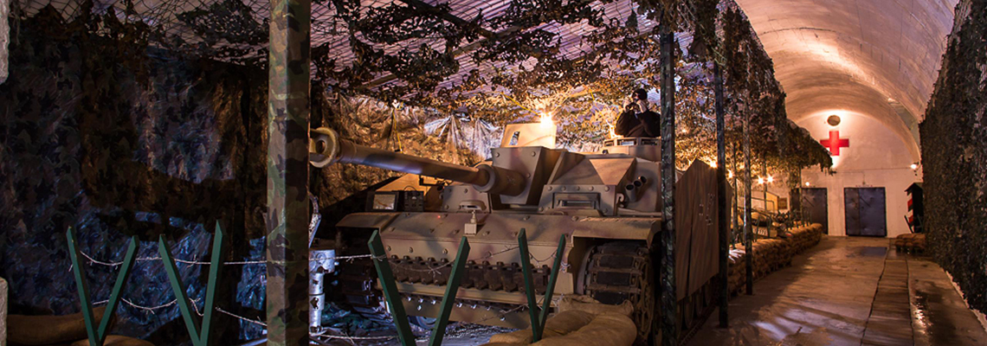

Площадь музея будет определяться шириной тоннеля и необходимостью создания по маршруту более широких выставочных залов (в том числе с прозрачным куполом для естественного освещения), так и боковых залов – для выставки техники и артефактов.

Площадь музея при средней ширине тоннеля 6-8 метров составит от 2500-3000 квадратных метров. Распределение площади между зонами экспозиции и проходами в пропорции 50 на 50 сделает комфортным одновременное пребывание в нём от 625 до 750 человек, с максимальным числом до 1000 чел.

Структура экспозиции и её содержательное наполнение подлежит обсуждению.

1. Краткая история Великой Отечественной войны в целом с подробным освещением хода и роли Ржевской битвы.
2. История Ржевской битвы

- с разделением на 4 основных войсковых операции;

- с разбивкой по сюжетам: военные действия, окопный быт, госпитали, разрушения Ржева и т.п.

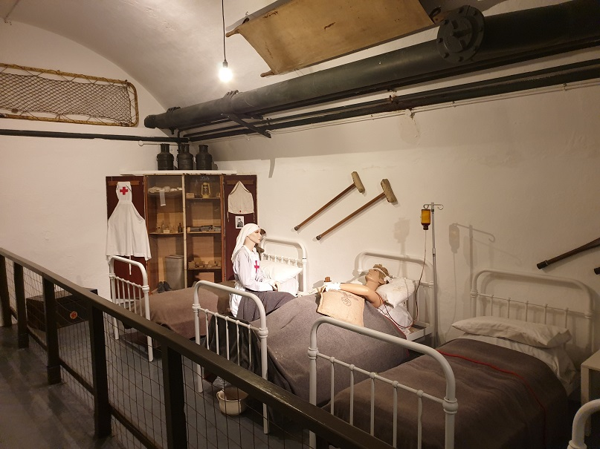

Преимущества в создании заглублённого музея заключаются

- в возможности его строительства без нарушения работы уже созданного мемориала;

- обеспечения эффекта буквального «погружения» в историю и «выхода» из неё в настоящее.

Одна из основных жалоб посетителей – неорганизованная торговля сувенирами вокруг площадки мемориала. Вопрос может быть решён созданием торговых рядов, доступных к недорогой аренде или иному способу бронирования, возможно с уместной стилизацией.